《数据结构课程设计》报告

设计题目：链表的排序/教学课程的安排.

院 系： | 计算机科学与数学学院
专业班级： | 网络空间安全2202
学生姓名： | 章百琪
学 号： | 3220812128
指导老师： | 聂作先
设计地点： | C2-418
起止日期： | 2024.1.2-2024.1.5

2023．12．30

目录
设计目的 3
心得总结 3
参考文献 3
题目一：链表的排序 4
1.设计方案 4
(1).问题描述 4
(2).数据结构 4
(3).逻辑设计 4
2.设计流程图 5
3.实现代码（部分） 6
4.实现结果 8
附录：（源代码） 12
题目二：教学课程的安排 17
1.设计方案 17
(1).问题描述 17
(2).数据结构 17
(3).逻辑设计 18
2.设计流程图 19
3.实现代码（部分） 20
4.实现结果 22
附录：（源代码） 23

数据结构课程设计是在学完数据结构课程之后的实践教学环节。本环节是培养学生的数据抽象能力，是进行复杂程序设计的学习训练过程；要求学生能对所涉及问题进行分析，选择合适的数据结构、存储结构及相应的算法，设计解题方案，并编写正确、完整的程序，从而进一步提高程序设计技能和技巧。

一．设计目的
1．提高数据抽象能力，在对问题分析过程中，选择合适的数据结构、存储结构及相应的算法，设计解题方案，并编写正确、完整的程序，从而进一步提高程序设计技能和技巧。

二．心得总结
在第一题中，在做插入排序时，有一步是进行向后遍历比较，开始写的单链表明显行不通，而后改为双向链表，这样在回溯时会更加的方便。因为很少写双向链表，所以在实现链表的增删改查的时候，出现了一些的问题，在不断地尝试以及查阅资料和书籍，把这些问题都解决了，也完成了题目的所有要求。

在第二题中，本质上是一道图的拓扑排序，拓扑排序算法不难，难在创建图上。刚开始想尝试邻接矩阵来做，发现在表示入度数的时候有些麻烦，所以采用了普遍的邻接表做，因为邻接表数据域可以存放较多的信息，而在如何创建邻接表上花了很多时间，因为邻接表是一个特殊的结构，顶点表是顺序表，而边结点所连接的又是一个链表，加上这题还要用上栈，难度虽然不大，但是要用的范围很广。在这题上也是花了很多时间查阅资料和书籍以及博客来创建邻接表，最后实现了图的拓扑排序。

三．参考文献
[1]严蔚敏、吴伟民.数据结构（C语言版）[M].北京：人民邮电出版社，2015.2
[2]程杰.大话数据结构：溢彩加强版[M].北京：清华大学出版社，2020.12
[3]科曼（Cormen,T.H.），等.算法导论.殷建平，译.北京：机械工业出版社，2013.1
[4]daocaoren_.数据结构之图（三）----邻接表[EB/OL].(2019-08-06)[2024-01-02].https://blog.csdn.net/daocaoren_/article/details/98632474
[5]执笔梦艺星辰.数据结构题之拓扑排序（用邻接矩阵和栈实现）[EB/OL].(2019-12-04)[2024-01-02].https://blog.csdn.net/qq_43770004/article/details/103381744?spm=1001.2014.3001.5502

题目一：链表的排序

1.设计方案

(1)．问题描述
在链表上实现排序
实现直接插入、冒泡排序、简单选择、算法。
基本要求：待排序数据至少要用 4 组不同的输入数据（已排好序、逆 序、基本有序、随机产生）比较，比较的指标为有关键字参加的比较次数和 记录移动次数（记录的一次赋值算一次移动）

(2).数据结构
采用双向链表
typedef struct node {
int data;//数据域
struct node* last;//指针域
struct node* next;//指针域
} node;
struct node* head;//头结点

(3)．逻辑设计
创建一个链表，init初始化头结点，选择手动输入数据或者随机的输入 数据通过insert尾插法插入输入的数据，disply显示未排序前的链表，选 择排序算法进行排序，将带有数据的链表传入选择的算法，通过insertsort， bubblesort或者choosesort进行排序，排序结束后通过display显示排好 序的序列。

2.设计流程图
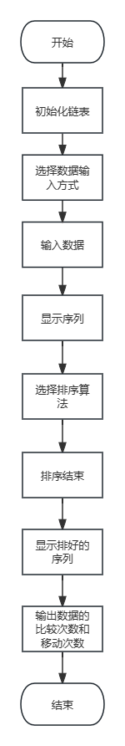

3.实现代码（部分）
int insertSort(int* e) {
int count = 0;
// 从头结点的下一个结点开始遍历
node* l = head->next;
while (l != NULL) {
// 保存当前结点
node* current = l;
l = l->next;
(*e)++;
// 如果当前结点的下一个结点存在并且当前结点的数据大于下一个结点的数据
if (current->next != NULL && current->data > current->next->data) {
count++;
// 保存下一个结点
node* p = current->next;
// 重新连接当前结点的next指针
current->next = p->next;
// 如果下一个结点的下一个结点存在，更新其last指针
if (p->next != NULL) {
p->next->last = current;
}
// 找到合适的位置插入结点
node* t = head;
while (t->next != NULL && t->next->data < p->data) {
t = t->next;
count++;
(*e)++;
}
// 插入结点
p->next = t->next;
if (t->next != NULL) {
t->next->last = p;
}
t->next = p;
p->last = t;
}
}
return count;
}

//冒泡排序
int bubbleSort(int* t) {
int count = 0;
node* l = head->next;
for (int i = 0; i < head->data; i++) {
node* p = l->next;
for (int j = i + 1; j < head->data; j++) {
if (l->data > p->data) {
count++;
// 交换结点数据
int temp = l->data;
l->data = p->data;
p->data = temp;
}
p = p->next;
(*t)++;
}
l = l->next;
}
return count;
}

//选择排序
int chooseSort(int*e) {
int count = 0;
node*l = head->next;
node* min;
for (int i = 0; i < head->data; i++) {
min = l;
node* p = l->next;
for (int j = i + 1; j < head->data; j++) {
if (min->data > p->data) {
count++;
min = p;
}
(*e)++;
p = p->next;
}
if (l != min) {
//交换数据
int t = min->data;
min->data = l->data;
l->data = t;
}

}
return count;
}

4.实现结果
随机数据(按照插入，冒泡，选择顺序)
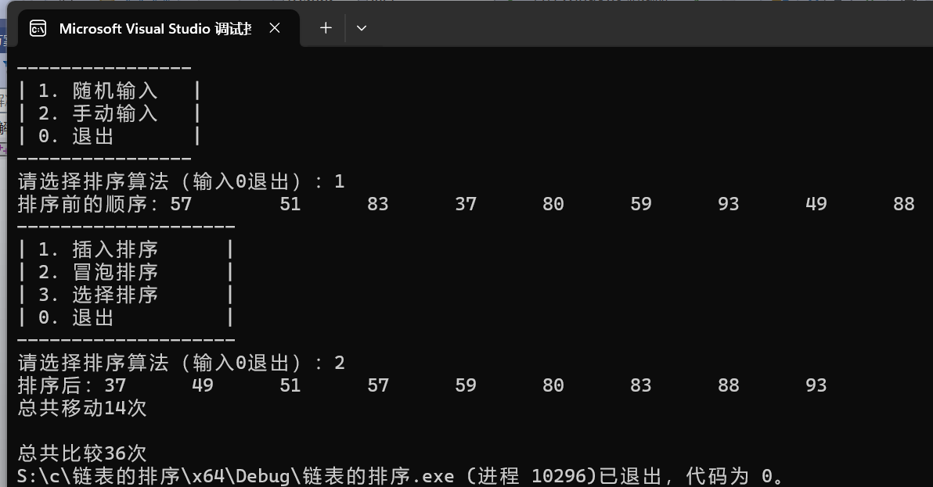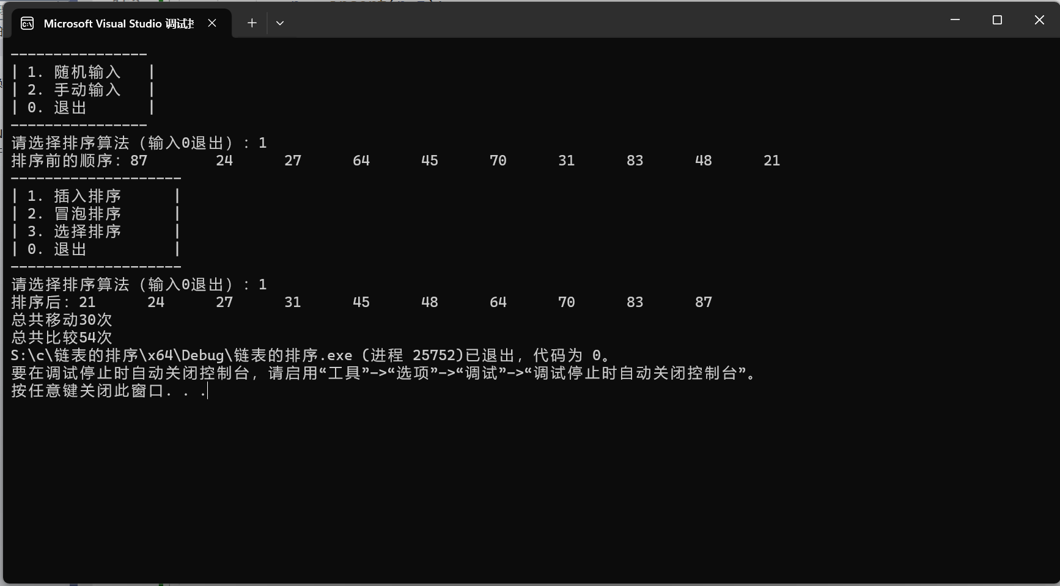
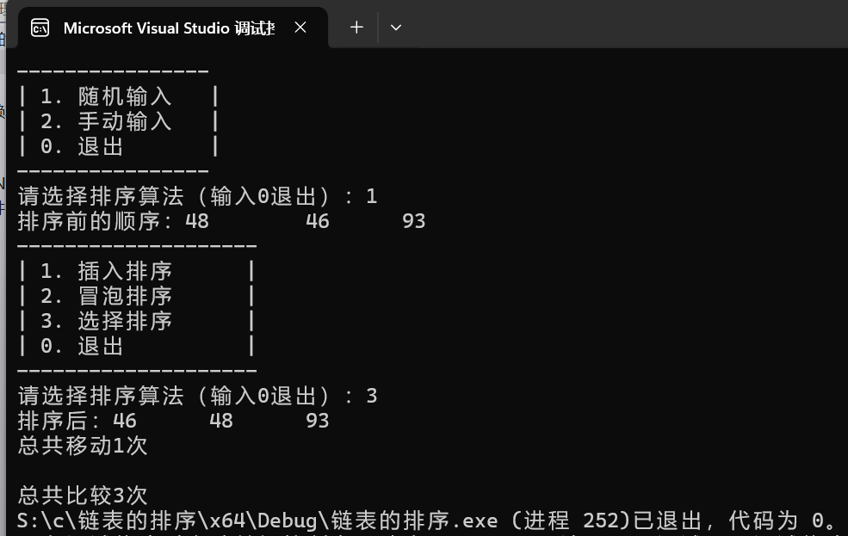

正序数据：
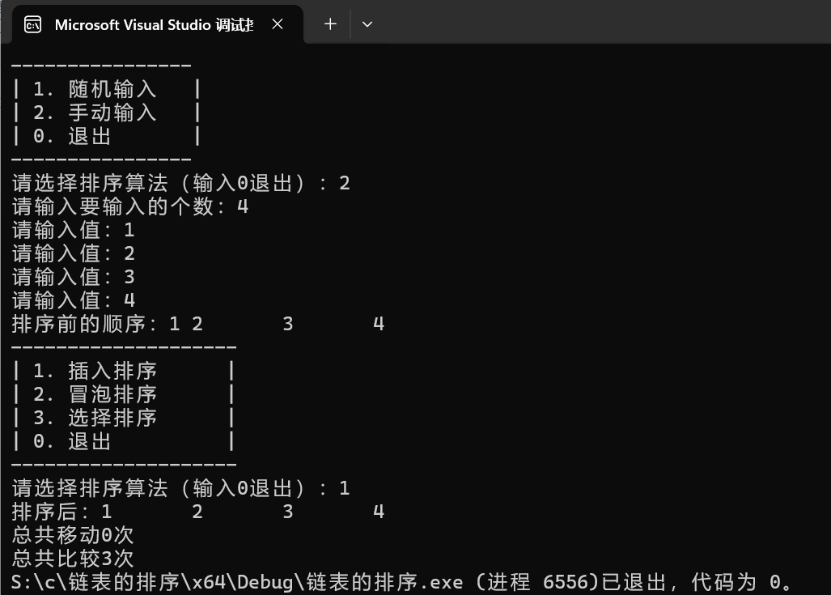
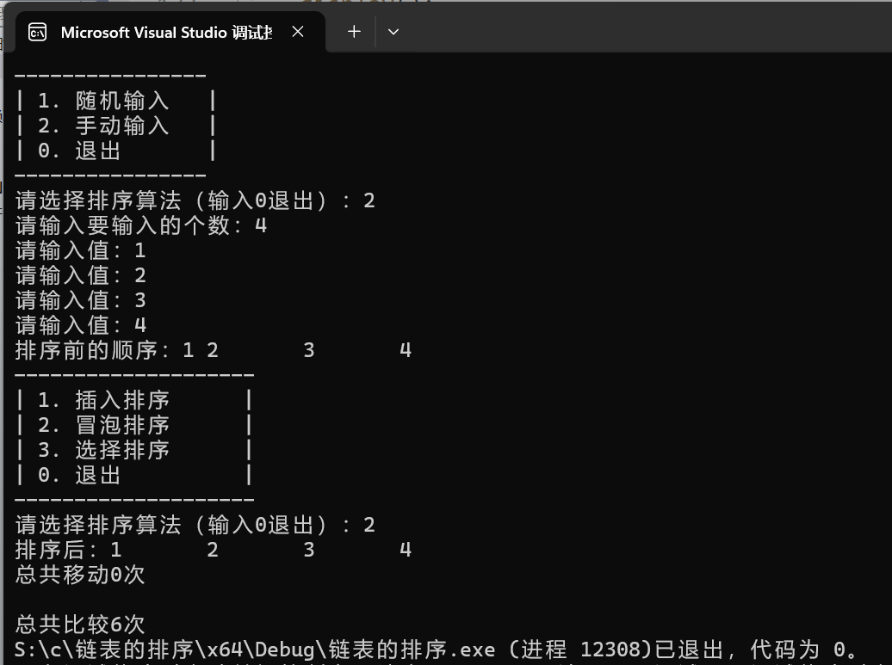
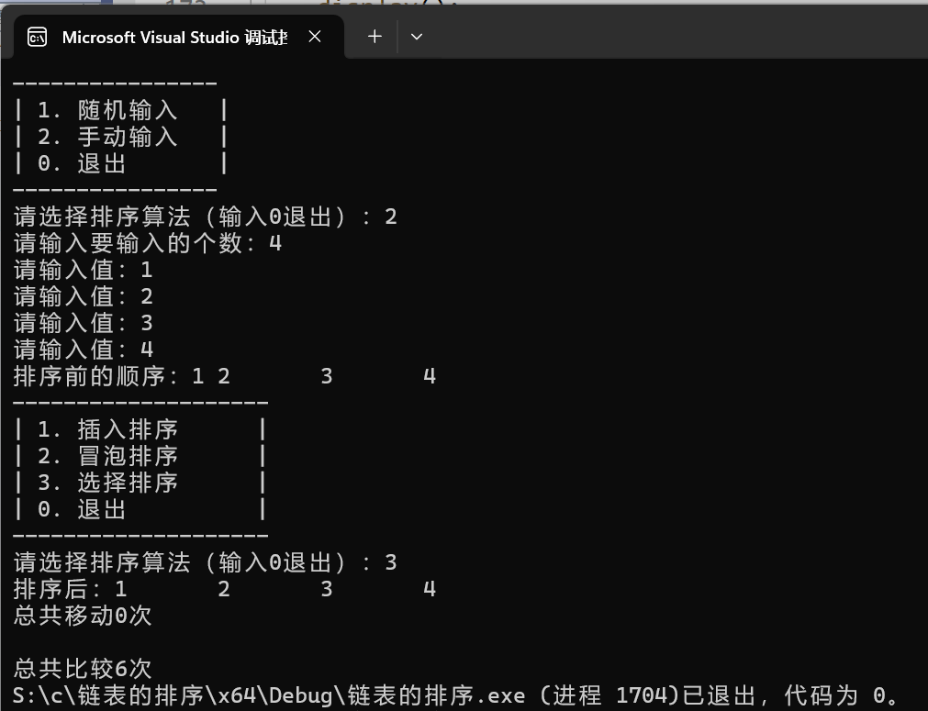

逆序数据：
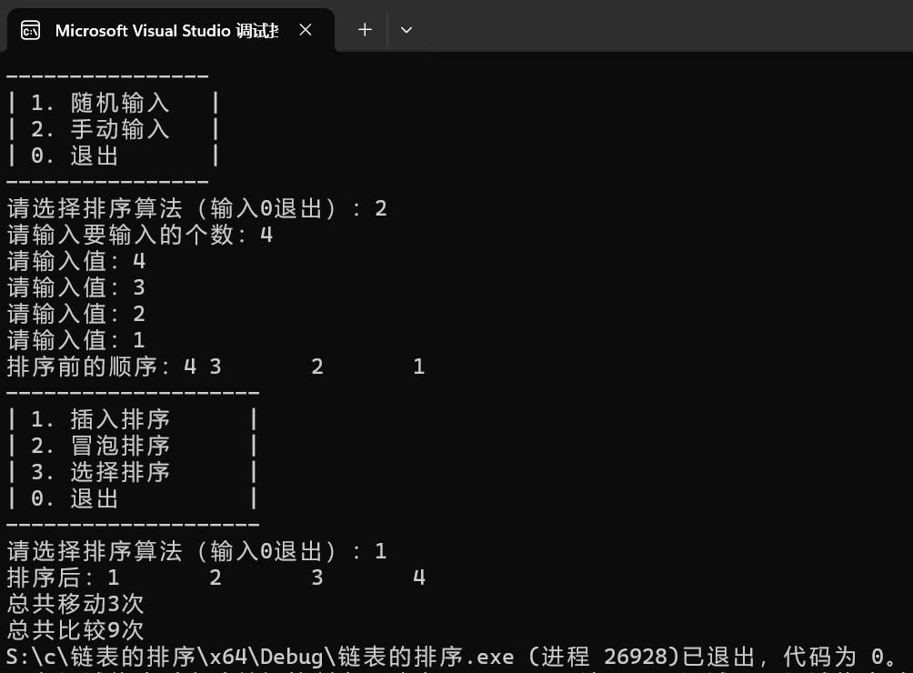
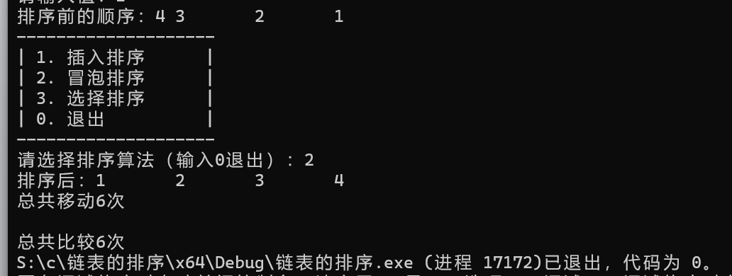
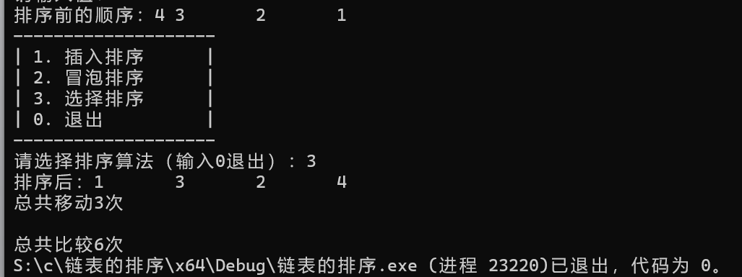

基本有序数据：
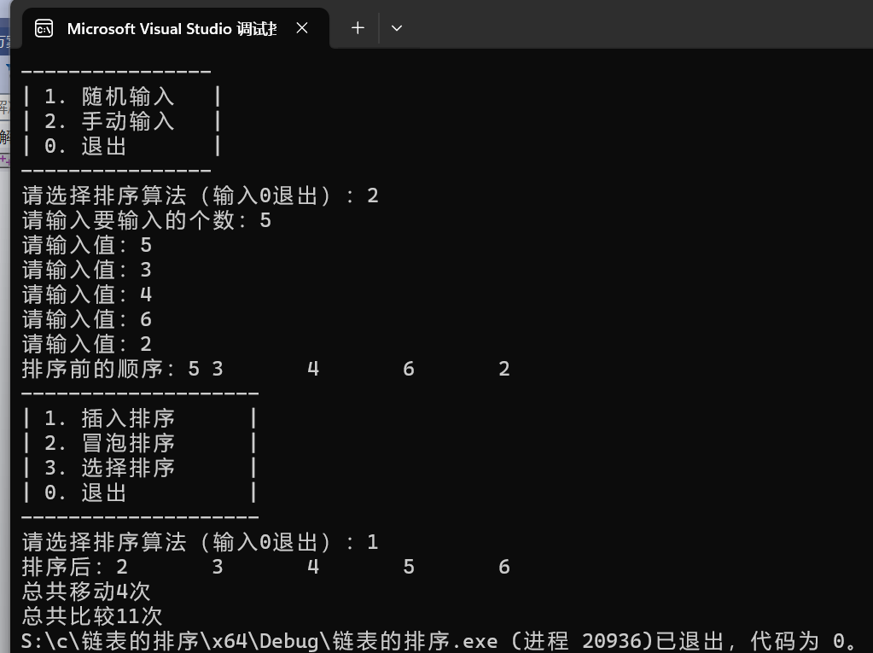
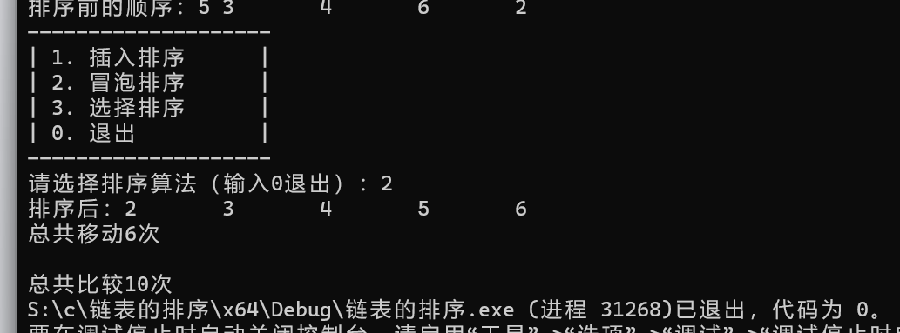
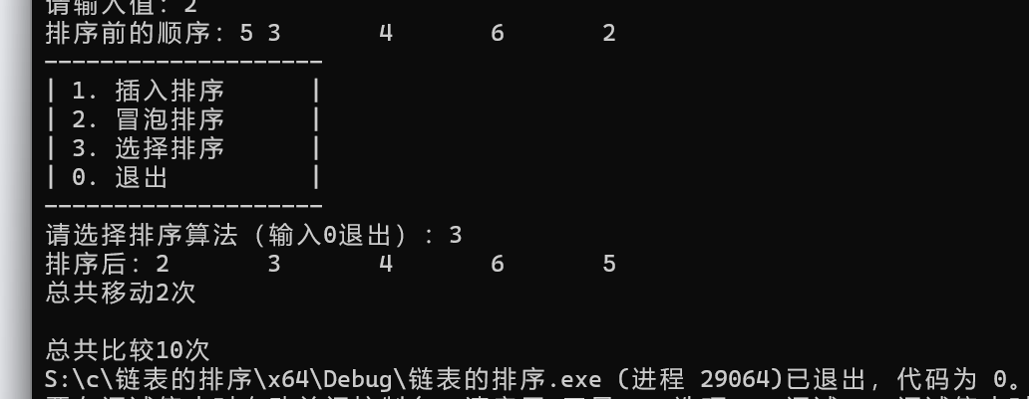

附录：（源代码）
//链表的排序
#include<iostream>
#include<cstdlib>
#include<ctime>
using namespace std;
//定义双向链表结构体
typedef struct node {
int data;
struct node* last;
struct node* next;
} node;
//定义头节点
struct node* head;
//初始化头节点
void init() {
head = new node();
head->next = NULL;
head->last = NULL;
head->data = NULL;
}
//尾插法插入值
node* insert(node* p,int t) {
if (t == 1) {
node* l = new node();
l->data= rand() % 100 + 1;
l->next = NULL;
l->last = p;
p->next = l;
return l;
}
else if(t==2) {
cout << "请输入值：";
node* l = new node();
cin >> l->data;
l->next = NULL;
l->last=p;
p->next = l;
return l;
}
}
//输出链表元素
void display() {
node* l = head->next;
do{
cout << l->data<<"\t";
l = l->next;
} while (l != NULL);
}
//插入排序
int insertSort(int* e) {
int count = 0;
// 从头节点的下一个节点开始遍历
node* l = head->next;
while (l != NULL) {
// 保存当前节点
node* current = l;
l = l->next;
(*e)++;
// 如果当前节点的下一个节点存在并且当前节点的数据大于下一个节点的数据
if (current->next != NULL && current->data > current->next->data) {
count++;
// 保存下一个节点
node* p = current->next;
// 重新连接当前节点的next指针
current->next = p->next;
// 如果下一个节点的下一个节点存在，更新其last指针
if (p->next != NULL) {
p->next->last = current;
}
// 找到合适的位置插入节点
node* t = head;
while (t->next != NULL && t->next->data < p->data) {
t = t->next;
count++;
(*e)++;
}
// 插入节点
p->next = t->next;
if (t->next != NULL) {
t->next->last = p;
}
t->next = p;
p->last = t;
}
}
return count;
}

//冒泡排序
int bubbleSort(int* t) {
int count = 0;
node* l = head->next;
for (int i = 0; i < head->data; i++) {
node* p = l->next;
for (int j = i + 1; j < head->data; j++) {
if (l->data > p->data) {
count++;
// 交换节点数据
int temp = l->data;
l->data = p->data;
p->data = temp;
}
p = p->next;
(*t)++;
}
l = l->next;
}
return count;
}

//选择排序
int chooseSort(int*e) {
int count = 0;
node*l = head->next;
node* min;
for (int i = 0; i < head->data; i++) {
min = l;
node* p = l->next;
for (int j = i + 1; j < head->data; j++) {
if (min->data > p->data) {
count++;
min = p;
}
(*e)++;
p = p->next;
}
if (l != min) {
//交换数据
int t = min->data;
min->data = l->data;
l->data = t;
}

}
return count;
}
//创建排序表
void creat() {
int n,t,h,z;
cout << "----------------\n";
cout << "| 1. 随机输入 |\n";
cout << "| 2. 手动输入 |\n";
cout << "| 0. 退出 |\n";
cout << "----------------\n";
cout << "请选择排序算法（输入0退出）：";
cin >> z;
if(z == 1){
srand((unsigned)time(NULL));
int r = rand() % 10 + 1;
head->data = r;
node* p = head;
for (int i = 0; i < r; i++) {
p = insert(p,z);
}
}
else if(z == 2) {
cout << "请输入要输入的个数：";
cin >> n;
head->data = n;
node* p = head;
for (int i = 0; i < n; i++) {
p = insert(p,z);
}
}
else if (z == 0) {
return;
}
else {
cout << "错误";
return;
}
//system("cls");
cout << "排序前的顺序：" ;
display();
cout << endl;
cout << "--------------------\n";
cout << "| 1. 插入排序 |\n";
cout << "| 2. 冒泡排序 |\n";
cout << "| 3. 选择排序 |\n";
cout << "| 0. 退出 |\n";
cout << "--------------------\n";
cout<<"请选择排序算法（输入0退出）：";
cin>>t;int e = 0;
switch (t) {
case 1:
h = insertSort(&e);
cout << "排序后：";
display();
cout << "\n" << "总共移动" << h << "次" ;
cout << "\n" << "总共比较" << e-1 << "次" ;
return;
case 2:
h = bubbleSort(&e);
cout << "排序后：";
display();
cout << "\n" << "总共移动" << h << "次" << endl;
cout << "\n" << "总共比较" << e << "次" ;
return;
case 3:
h = chooseSort(&e);
cout << "排序后：";
display();
cout << "\n" << "总共移动" << h << "次" << endl;
cout << "\n" << "总共比较" << e << "次" ;
return;
case 0:
break;
default:
cout << "错误\n";
return;
}
}

int main(){
init();
creat();
}

题目二：教学课程的安排

1.设计方案

(1).问题描述
安排教学计划
学校每个学期开设的课程是有先后顺序的，如软件工程专业:开设《数据 结构》课程之前，必须先开始《高级语言程序设计》和《离散数学》课程， 这种课程开始的先后顺序关系称为先行、后继课程关系。可参考如下图的课 程信息及课程之间的先行、后继关系（也可自行设计）。现在需要根据给定 的课程信息及课程之间的先行、后继关系，合理安排出开设各门课程的先后 顺序。

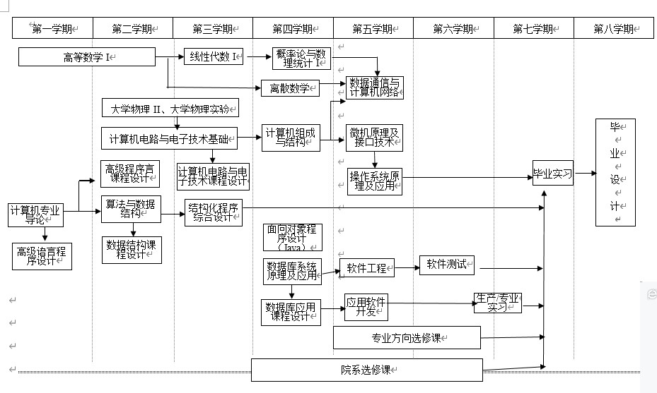

(2).数据结构

采用图和栈
typedef struct node {
int date;//边结点数据
struct node* next;//指针域
};
typedef struct vnode {
int data;//顶点序号
char name[100];//顶点名
node* first;//指针域
int rudushu;//入度数
}vnode,list[100];
typedef struct graph {
int vexnum, arcnum;//顶点数和边数
list vexname;//顶点
};
typedef struct stack{
int* top;//栈顶指针
int data[100];//数据域
int length;//栈长度
};

(3)．逻辑设计
创建一个栈，初始化栈，创建图，输入顶点数和边数，创建邻接表，输 入课程名称且初始化顶点结点的指针。输入边的所以依附的顶点名。通过 locate查找定点表中相同课程名称的顶点结点返回顺序标。创建边结点，数 据域为返回的顺序表标，链接顶点结点，更新顶点和边结点指针域，将边结 点数据域对应的顶点结点的入度数加1。循环输入所有边结点。如果顶点排 序完成，则对应的顶点结点的入度数减为-1，用judge判断是否所有的课程 的入度数都为-1，即排序完成。若未完成，
1.执行judgeloop判断是否所有顶点结点的入度数都大于0，即产生环。 若未产生环，
2.执行toposort，将入度数为0的课程压栈，再将该课程对应的顶点结 点所连接的边结点数据与所对应的顶点结点的入度数减1，将该顶点出栈输 出，将入度数更新为-1。
循环执行1，2两步，直到judge判断成功结束。

2.设计流程图

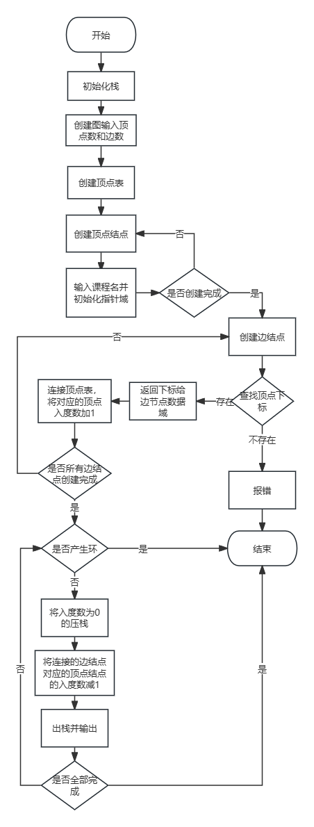

3.实现代码（部分）
//判断是否存在环
int judgeloop(graph g) {
int count = 0;
for (int i = 0; i < g.vexnum; i++) {
if (g.vexname[i].rudushu > 0) {
count++;
}
}
if (count >= g.vexnum) {
return 1;
}
return 0;
}
//拓扑排序
void toposort(graph* g, stack* s) {
// 遍历图中的所有顶点
for (int i = 0; i < g->vexnum; i++) {
// 如果当前顶点的入度为0，将其压入栈中
if (g->vexname[i].rudushu == 0) {
push(s, g->vexname[i].data);
}
}
// 初始化栈顶指针j为栈的长度减1
int j = s->length - 1;
// 当栈不为空时，执行循环
while (!empty(s)) {
// 弹出栈顶元素t
int t = pop(s);
// 将弹出元素的入度减1
g->vexname[t].rudushu--;
// 输出弹出元素的顶点名
cout << g->vexname[t].name << "\t";
// 获取弹出元素指向的邻接表头结点k
node* k = g->vexname[s->data[j]].first;
// 遍历邻接表中的结点
while (k) {
// 将邻接结点的入度减1
g->vexname[k->date].rudushu--;
// 移动邻接结点指针
k = k->next;
}
// 更新栈顶指针j
j--;
}
}

//创建邻接表
void creat()
{
graph g;
stack* s;
s = new stack;
init(s);
cout << "请输入顶点数和边数：";
cin >> g.vexnum >> g.arcnum; //输入总顶点数，总边数
for (int i = 0; i < g.vexnum; i++) //输入各点，构造表头(顶点)结点表
{
cout << "请输入课程名称：";
cin >> g.vexname[i].name; //输 入顶点值
g.vexname[i].data = i; //前缀
g.vexname[i].rudushu = 0; //初始化入度数
g.vexname[i].first = NULL; //初始化表头结点的指针域
}
char v1[10], v2[10];
for (int j = 0; j < g.arcnum; j++) {
cout << "请输入课程：";
cin >> v1 ;
cout << "请输入之前要学习的课程：";
cin >> v2;
int a = locate(g,v1);
int b = locate(g,v2);
if (a == -1 || b == -1) {
if (a == -1) {
cout << "没有"<<v1<<"这门课";
}
else{
cout << "没有" << v2 << "这门课";
}
return;
}
g.vexname[a].rudushu++;
//前插法
node* p = new node();
p->date = a;
p->next = g.vexname[b].first;
g.vexname[b].first = p;
}
while (judge(g)) {
if (judgeloop(g)) {
cout << "存在环";
return;
}
toposort(&g, s);
}
}

4.实现结果
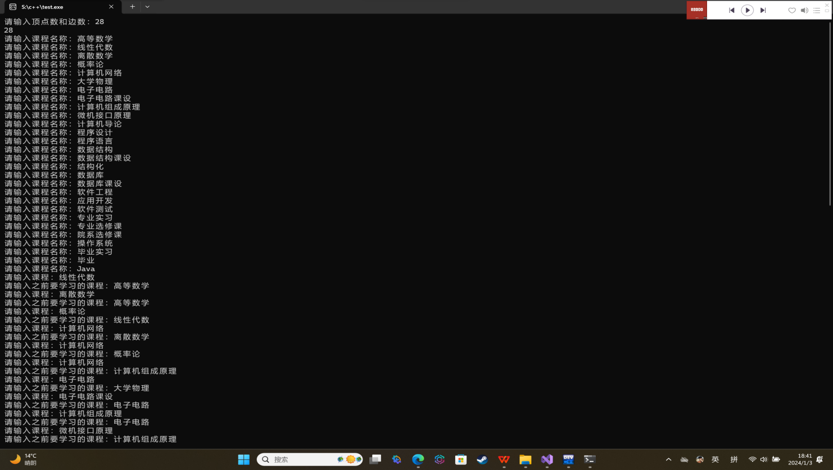
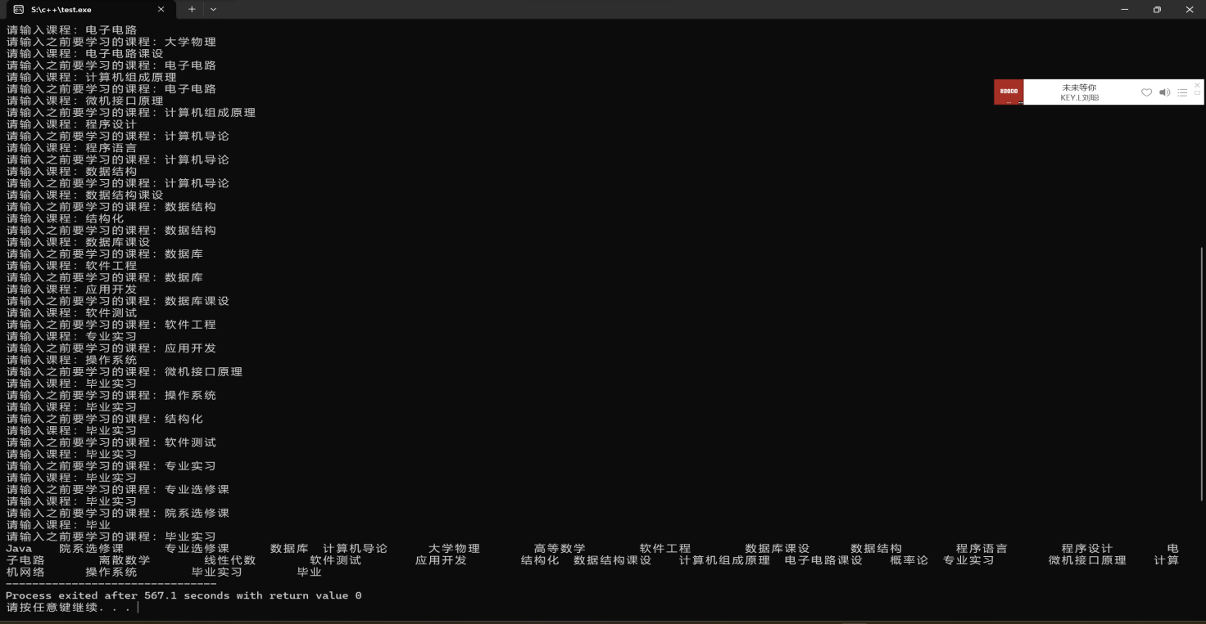

附录：（源代码）
#include<string.h>
#include<iostream>
using namespace std;
//边节点
typedef struct node {
int date;
struct node* next;
};
//顶点节点
typedef struct vnode {
int data;
char name[100];
node* first;
int rudushu;
}vnode,list[100];
//定义图
typedef struct graph {
int vexnum, arcnum;
list vexname;
};
//定义栈
typedef struct stack{
int* top;
int data[100];
int length;
};
//初始化栈
void init(stack *s) {
s->length = 0;
s->top = s->data;
}
//压栈
void push(stack* s, int e) {
if (s->length > 11) {
cout << "栈已满";
return;
}
*(s->top) = e;
(s->top)++;
s->length++;
}
//出栈
int pop(stack* p) {
int t;
if (p->top != p->data) {//栈非空
p->top--;
t = *(p->top);
p->length--;
return t;
}
}
//判空
int empty(stack* s) {
return s->length;
}
//查找顶点下标
int locate(graph g,char a[]) {
for (int i = 0; i < g.vexnum; i++) {
if (strcmp(g.vexname[i].name,a)==0) {
return i;
}
}
return -1;
}
//判断是否结束
int judge(graph g) {
for (int i = 0; i < g.vexnum; i++) {
if (g.vexname[i].rudushu > -1) {
return 1;
}
}
return 0;
}
//判断是否存在环
int judgeloop(graph g) {
int count = 0;
for (int i = 0; i < g.vexnum; i++) {
if (g.vexname[i].rudushu > 0) {
count++;
}
}
if (count >= g.vexnum) {
return 1;
}
return 0;
}
//拓扑排序
void toposort(graph *g,stack*s) {
for (int i = 0; i < g->vexnum; i++) {
if (g->vexname[i].rudushu == 0) {
push(s, g->vexname[i].data);
}
}
int j = s->length-1;
while (empty(s)) {
int t = pop(s);
g->vexname[t].rudushu--;
cout << g->vexname[t].name<<"\t";
node*k=g->vexname[s->data[j]].first;
while (k) {
g->vexname[k->date].rudushu--;
k = k->next;
}
j--;
}
}
//创建邻接表
void creat()
{
graph g;
stack* s;
s = new stack;
init(s);
cout << "请输入顶点数和边数：";
cin >> g.vexnum >> g.arcnum; //输入总顶点数，总边数
for (int i = 0; i < g.vexnum; i++)//输入各点，构造表头(顶点)节点表
{
cout << "请输入课程名称：";
cin >> g.vexname[i].name; //输入顶点值
g.vexname[i].data = i; //顺序标
g.vexname[i].rudushu = 0; //初始化入度数
g.vexname[i].first = NULL; //初始化表头结点的指针域
}
char v1[10], v2[10];
for (int j = 0; j < g.arcnum; j++) {
cout << "请输入课程：";
cin >> v1 ;
cout << "请输入之前要学习的课程：";
cin >> v2;
int a = locate(g,v1);
int b = locate(g,v2);
if (a == -1 || b == -1) {
if (a == -1) {
cout << "没有"<<v1<<"这门课";
}
else{
cout << "没有" << v2 << "这门课";
}
return;
}
g.vexname[a].rudushu++;
//前插法
node* p = new node();
p->date = a;
p->next = g.vexname[b].first;
g.vexname[b].first = p;
}
while (judge(g)) {
if (judgeloop(g)) {
cout << "存在环";
return;
}
toposort(&g, s);
}
}
int main() {
creat();
}

指导老师意见：

